Slatina FM History

Primul post de radio a fost PRO FM 94.1 – începând cu ianuarie 1997 ; au detinut monopolul pâna în februarie 2002, când s-a pus în functiune UNIPLUS RADIO Slatina 94.6 FM, care avea si emisiuni locale + retransmisii stiri BBC si rubrica "Carcotas Sprite Spirit" (realizata evident de Huidu si Gainusa, desi acestia activau la 21 pe vremea aceea). In martie 2003 UNIPLUS a devenit RADIO STAR, cu sloganul "Cea mai buna muzica din 80, 90 si de astazi". In iunie 2004, 94.6 FM a fost trecuta pe KISS FM (concomitent cu mutarea PRIMA TV si RADIO STAR de pe Intelsat 901 de la 18 grade West si a KISS FM de pe Eutelsat W3 7 grade Est, pe Intelsat 902 62 grade Est) ; a urmat apoi re-rebranduirea RADIO STAR în MAGIC FM în februarie 2006…
Apoi la Slatina s-au pus în functiune Radio Galaxy 90.3 în septembrie 2004, National FM 107.4 de proba din octombrie 2004 pâna în ianuarie 2005 si definitiv în februarie 2006. EuropaFM 98.8 a ajuns în martie 2006, si gluma FM Minisat 96.7 în iulie 2007
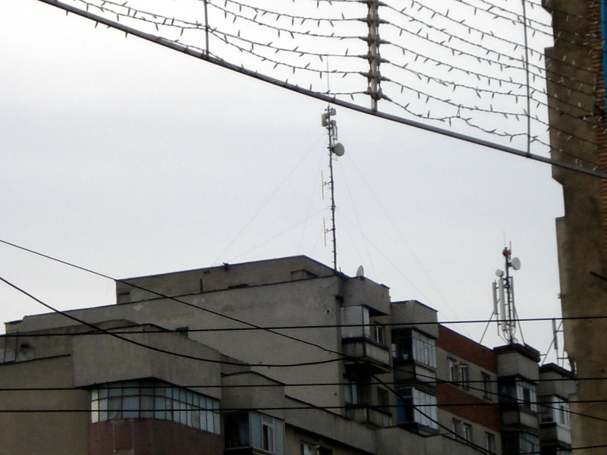
National FM este pe buelvardul A.I. Cuza, lânga Orange CR_006

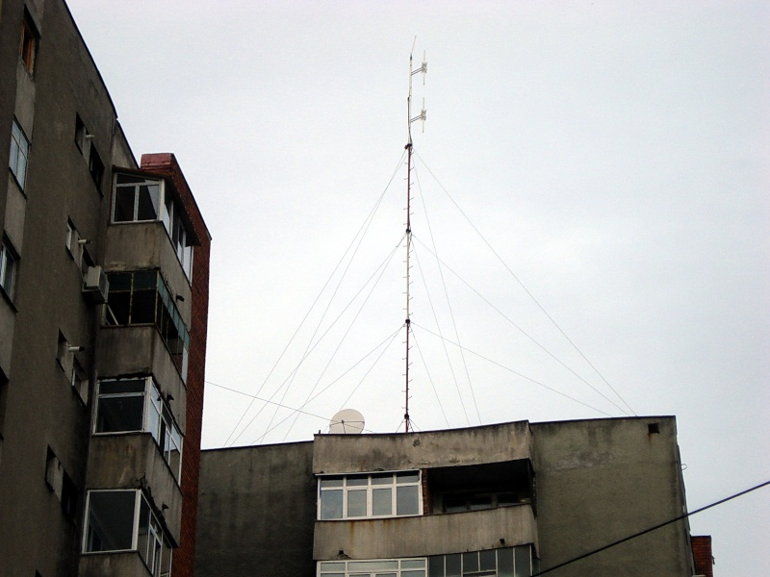
Europa FM este lânga site-ul Connex de pe strada
Cornisei

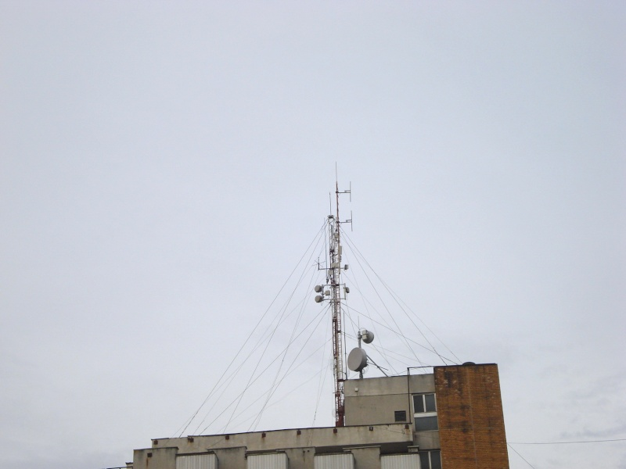

Radio Galaxy emite de pe Hotel Parc

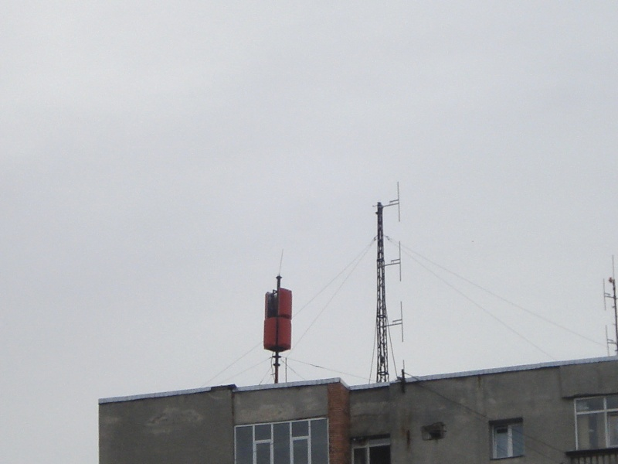
Pro FM si Kiss FM sunt pe „splaiul₺ Independentei, lânga magazinul Oltul…
ProFM e cel din stânga (mai negru si mic), probabil si cu emitatorul ProTV

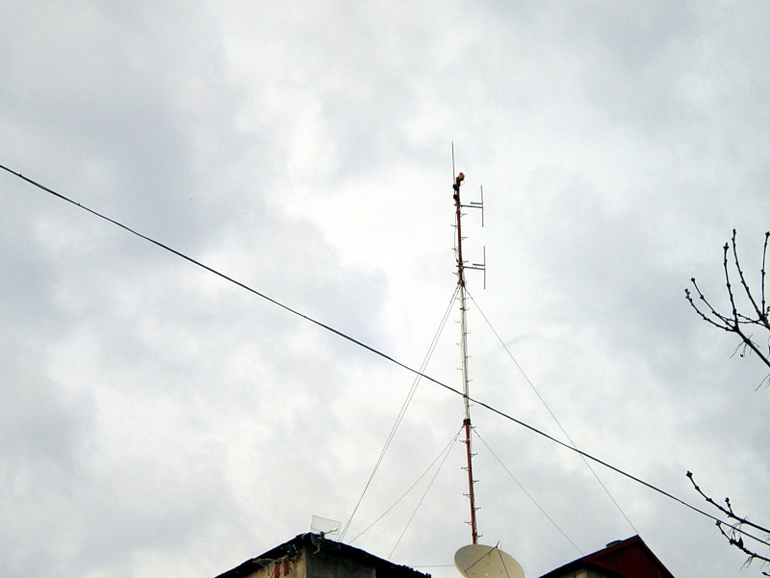

Kiss FM este cel din dreapta, probabil si cu PrimaTV pe el

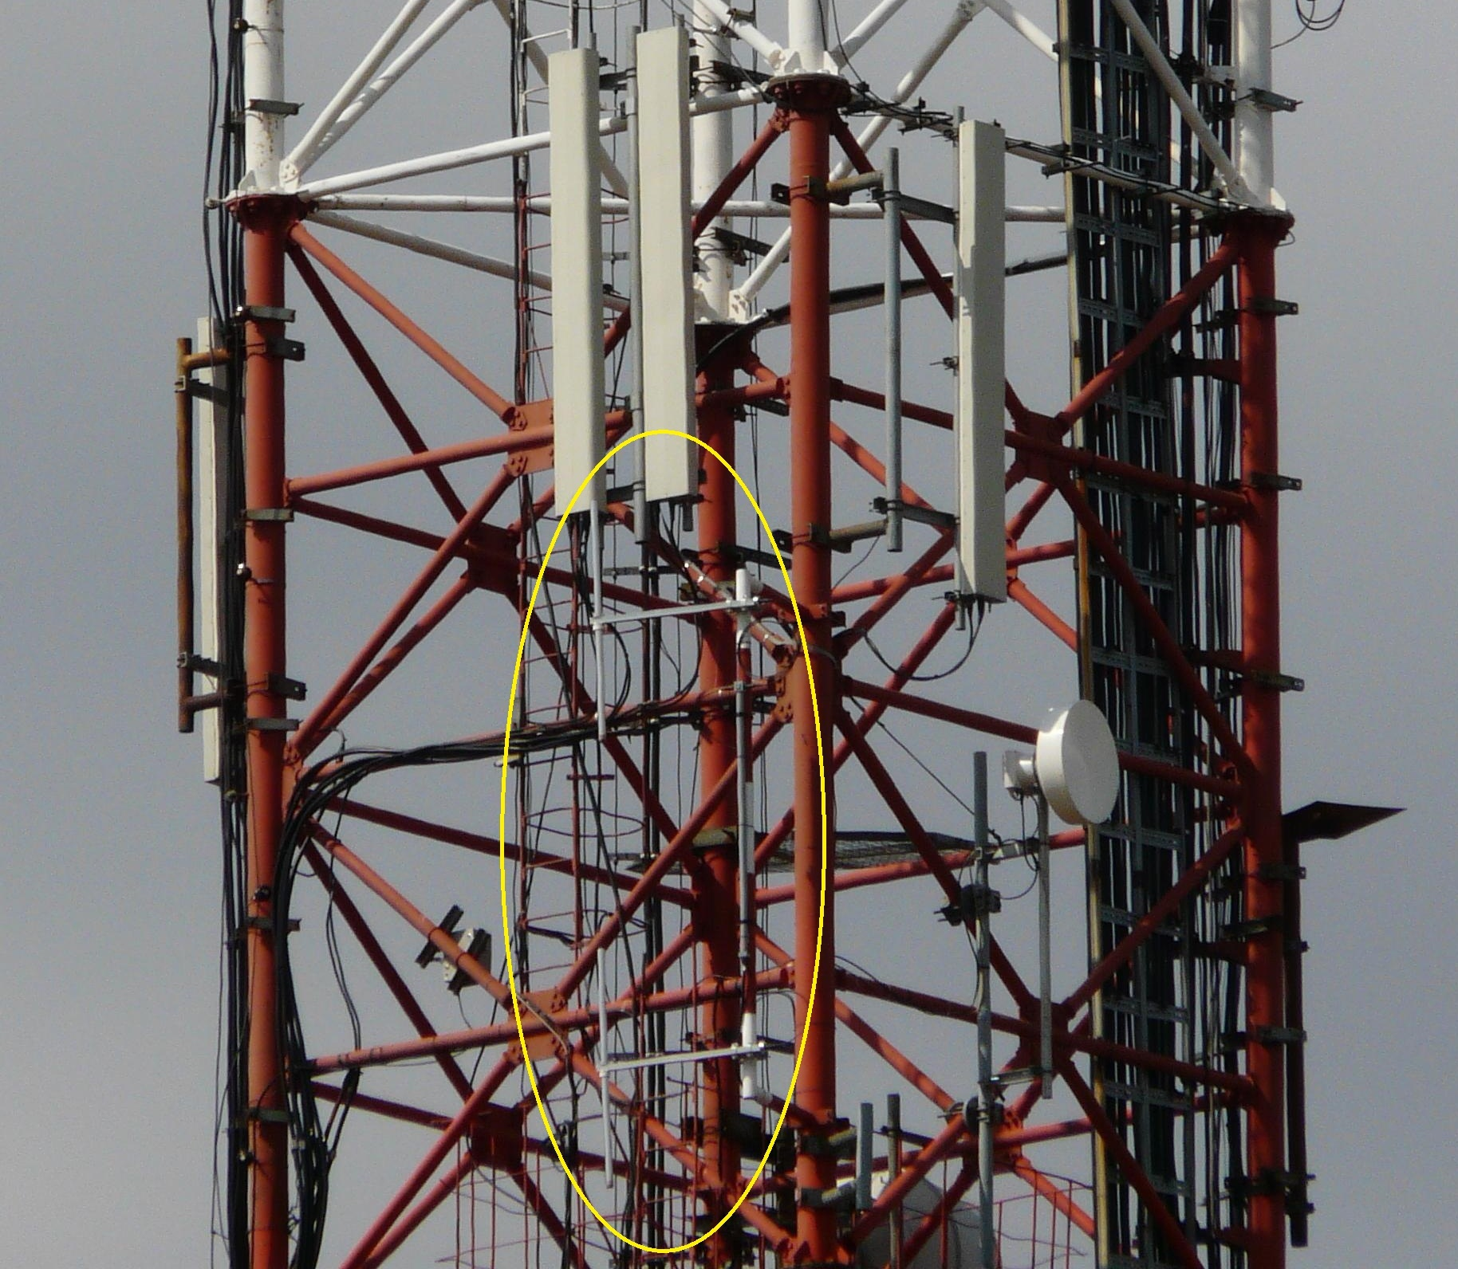
Radio Minisat emitea de pe Priseaca DRTv (96.7 MHz) Acum aici fiind 100%FM pe 92.4MHz (vechiul SportTotal FM)

Sunt exact sub sectorul Orange (cel care emite spre Sud), la o înaltime de vreo 30-35M

MiniSolnita :) mai are un releu si la JITARU, pe 101.6 MHz (pentru Scornicesti, 50W) acum fiind Radio Vocea Sperantei (RVS) : la dreapta castelul de apa Cosmorom/Cosmote, mai precis la Popasul Prometeu. Când treci cu masina spre Pitesti, pilonul cu dipolii de FM este exact în nasul tau, pe dreapta drumului. Antena de satelit (nitel afumata de un cos de fum, ceva, cel putin asta primavara era neagra pe o laterala) e pe peretele corpusorului de cladire, langa o alta pentru altceva. Culoarea specifica Minisat la antenele de satelit este bej-galbui.

Pitesti 91.2 = Radio Contact, din 5 Noiembrie 2003 KISS FM, apoi din decembrie 2005 MAGIC FM, ca urmare a deschiderii 99.2-ului Valcesco/Coziesc. Craiova 98 = RADIO CONTACT, KISS FM tot din 5 noiembrie 2003. Nu s-ar fi putut introduce KISS FM la Slatina mai devreme de iunie 2004, când l-au mutat de pe satelitul pe care era RADIO CONTACT pe satelitul Prima TV, în primul rând pentru ca RADIO CONTACT / KISS FM pana în Iunie 2004 emitea pe un spot de satelit care era marginal Romaniei, fiind orientat pe Europa Centrala si de Vest si prin urmare era necesara o antena mare de receptie ; în al doilea rand, receiverul de satelit de la Slatina (identic cu toate folosite la KISS/MAGIC/ONE în tara) nu poate receptiona decât posturi de radio FTA (la liber, necodate) iar RADIO CONTACT folosea un sistem de codare care nu se mai foloseste astazi decât la RADIO CONTACT BELGIA, sistem numit WEGENER PANDA, pentru care era necesar un receiver special, fabricat la comanda în SUA, si care costa mult bucata ! Deci în iunie 2004, când au mutat KISS FM de pe Eutelsat W3 7 grade Est pe Intelsat 902 62 grade Est au schimbat toate receiverele din statiile KISS FM din tara (acolo unde erau receivere de RADIO CONTACT), pentru ca cu receiverul dedicat RADIO CONTACT nu puteai receptiona nimic altceva, decat RADIO CONTACT România sau Belgia !
ProFMemizarea InfoPro-ului

Din 12/09/2010, InfoPro ProFM !
Programele ProFM vor fi retransmise pe actualele frecvente ale Radio InfoPro, în principiu din 12 septembrie 2010, InfoPro ramânând, din aceasta toamna, numele stirilor de la ProFM – potrivit Iulianei Panache, marketing manager ProFM / Radio InfoPro / ProFM Dance. Aceasta a explicat pentru HotNews ca redactia stirilor ProFM va fi practic aceeasi care realizeaza în prezent buletinele de stiri de la Radio InfoPro.
ProFM inghite reteaua InfoPro, care devine din toamna doar un brand de stiri radio. Sursa il citeaza pe Constantin Mocanu, general Director Pro TV SA, potrivit caruia vedeta toamnei este Pro FM, care va fi retransmis pe frecventa ocupata acum de semnalul InfoPro. Mocanu a precizat ca, astfel, ProFM devine radioul comercial al carui semnal va avea cea mai mare acoperire din Romania, numarul de emitatori crescand de la 28 la 66.

ProFM devine radioul comercial numarul 1 ca acoperire din Romania!
Din aceasta toamna, cel mai longeviv post de radio comercial de pe piata romaneasca, ProFM isi extinde aria de acoperire în intreaga tara.
Mai precis, din data de 12 septembrie, ProFM va fi retransmis pe frecventa ocupata acum de semnalul InfoPro, câstigând noi teritorii de emitere pe linga cele existente si devenind radioul comercial al carui semnal va avea cea mai mare acoperire din Romania.
"Muzica si programele ProFM se vor auzi acum în toata tara. Marirea coverage-ului ProFM este un proiect mai vechi al companiei, care va fi concretizat din aceasta toamna. Practic, pe o piata în scadere cum e cea de radio, ProFM se va putea lauda cu o crestere mai mult decit dubla. Aceasta crestere se concretizeaza atit în numarul de emitatori (de la 28 la 67), acoperire la nivel national (de la 31,54% la 74,8%), cit si cea a acoperirii urbane (de la 58,9% la 96,7%). Din punct de vedere tehnic, ProFM va deveni radioul comercial cu cea mai mare acoperire din Romania", declara Costi Mocanu General Director Pro TV S.A.
El mai precizeaza de asemenea ca InfoPro nu dispare ca brand, ci va fi dedicat exclusiv segmentului de stiri radio. In prezent, ascultatorii ProFM se trezesc cu Sara si Nicolai, care prezinta în noua formula "Alarma" de la ora 07.00, iar George Vintila, dupa un an de matinal, intra în emisie în urmatorul interval, de la ora 10.00
Infiintat pe 15 aprilie 1993, ProFm emite în Romania de 17 ani, timp în care a trecut de la "Star Station" prin "Propaganda", a spus publicului "Ascultati-ti muzica" pentru ca "Radio inseamna ProFM", în prezent devenind un adevarat "The Hit Factory" cu cele mai ascultate piese si cei mai în voga artisti.
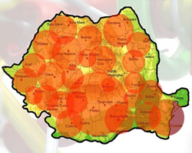
ProFM face parte din Central European Media Enterprises, cel mai mare trust media din Europa Centrala si de Est. Fondata în 1994 de Ronald Lauder si partenerii sai, compania are în portofoliu 26 de canale de televiziune în 7 tari : TV Nova, Nova Cinema si Nova Sport si MTV în Cehia, PRO TV, PRO TV International, ACASA, PRO CINEMA, Sport.ro si MTV în Romania, TV Markíza, Nova Sport, MTV si Doma în Slovacia, POP TV, Kanal A si TV Pika în Slovenia, Studio 1+1, Studio 1+1 International si Kino în Ucraina, Nova TV în Croatia si PRO.BG, RING.BG bTV, bTV Comedy si bTV Cinema în Bulgaria. Astazi, statiile CME au un reach de aproape 97 de milioane de oameni în intreaga Europa de Est. CME este listata la NASDAQ si la Prague Stock Exchange din Cehi

Vineri 10 septembrie 2010 : de astazi, ProFM a adaugat la portofoliul sau de licente toate frecventele retelei nationale InfoPro. ProFM devine astfel radioul comercial cu cea mai mare acoperire din Romania. Vor fi langa tine cele mai cunoscute voci de la ProFM care-ti aduc multe premii si cea mai noua muzica. Tot din 12 septembrie ai si stirile InfoPro, la fel de importante si de interesante, pe frecventa ProFM.
De acum ProFM acopera peste 90% din populatia urbana si peste 75% din populatia nationala. Practic, ProFM se aude în toata tara, cele mai importante noi orase în care ne asculti sunt Craiova, Oradea, Galati, Braila, Baia Mare, Botosani, Tg. Jiu si Resita

Duminica 12 septembrie 2010 : sarbatorim cu fast si volumul la maximum un eveniment care redeseneaza harta Romaniei! ProFM isi extinde frecventele în toata tara si devine radioul comercial cu cea mai mare acoperire! How about that? Din frunce si pana la varsarea în mare, din Bucovina si pana la Dunare, se va gasi în toate casele, indiferent de culoare, se va prinde pe toate drumurile... finalizate sau în vesnica reabilitare. Ardeleni sau moldoveni, olteni, dobrogeni sau bucuresteni, de acum e oficial ! ProFM va ia pe toti sub frecventele lui. Vine sa va dea jos din pat, sa stea cu voi în trafic, sa va scoata în oras si sa va faca vacanta mai frumoasa. Va aduce multe premii, cea mai noua muzica, stiri de calitate si super caterinca.

In Slatina este o mare varza ! PRO FM e pe 5-6 frecvente (99.6 / 105.5 / 100.7 / 94.3 / 94.1 – local / slab 107.9) ! Pe 94.1 sunetul e mai prost decât pe celelalte, cu specificul brum de 50Hz pe fundal care e când mai pronuntat, când mai discret, dar tot enervant pe subwoofer. Ce e de râs aici e ca nici o frecventa InfoPro nu se prinde ca lumea indoor (la fel si la RRA). Cu MP3 playerul intra bine 105.5 si 100.7 dar mono, 99.6 bine în anumite pozitii ; cu Home Cinema cu a sa sârma din dotare doar 94.3 mai bine sau mai fâsâit – când cu RDS, când fara. Cele care emit din oras sunt brici indoor pe amandoua, mai putin Minisat 96.7 de Priseaca care e vai de steaua lui. Pe masina, AF-ul este zapacit atât pe fosta retea InfoPro – unde în curte în stationare oscileaza intre 100.7 / 94.3 / 105.5 (la fel si la RRA, unde oscileaza intre 92.9 si 103.4) ; în deplasare prin oras sau pe drumul spre Pitesti intra în joc si Costila, dar tot un AF zapacit ramane

Diverse

Radio Guerilla |Cozia (FM 99.9) a avut o cadere enorma pe durata verii 2010 : a fost cazut cam de pe 23 aprilie, pâna pe 25 septembrie… adica 5 luni de tacere ! Iar cam de pe 1 iunie 2011 a fost mutat pe 99.8MHz !

BACKup PE Net

Kiss FM : la Slatina a intrat Netul dupa maxim 20 de secunde, asa cum face de la inceputul lui iulie. Apoi revine pe satelit aproape fara sa simti, Netul cred ca e unul de superviteza de nu are deloc delay fata de satelit (alta locatie unde Kiss si Magic comuta automat pe Net este Iasi). Pe 8 august, cand a fost furtuna în Bucuresti, la 99.2 Cozia înca nu era bagat Netul la back-up, intrând playlistul ala care incepe cu I got five on it. Se intâmpla sa ramâna blank si la receiverele astea smechere, dar se pare ca doar acolo unde nu au Netul bagat si sunt obligate sa treaca pe varianta 3 – si anume playlist, ala nu pleaca si se blocheaza receiverul, intra în avarie !

Dau drumul la radio si ce sa vezi, Slatina blank ! Dau pe 99.2 de la Vâlcea, ala avea melodie locala ! Am zis, ce naiba ca nu e vara si nu e furtuna la Bucuresti sa pice uplink-ul, si atunci am zis ca nu poate fi decât pana de curent ! 96.1 a ramas fara link, prin acel radiolink de la Splai la IFMA se transmite si RDS si STEREO, pica linkul – pica si piloatele, ramane blank simplu – fara STEREO si fara RDS. IFMA avea curent, dar Splaiul era cazut în sfecla.

Europa FM : AlexN a mutat satelitul pe Costila ca sa scape de problemele cu radio linkul si în felul asta a renuntat la back-up-ul cu Net. La Slatina intra Netul dupa 1 minut, pe Novaci iarasi nu intra, dar pe Simnic da.
Acum (mai 2010) intra automat Netul cand cade satelitul si la 98.8 Slatina, dar dupa 1 minut, ca si la celelalte statii Europa FM ; Netul se aude putin mai încet decat satelitul ; daca nu prinzi momentul caderii pâna la comutarea automata pe Net zici ca nici nu a cazut ; desincronizarea fata de celelalte este un semn ca e de pe Net !
Europa FM are alt gen de problema iarna, ei receptioneaza satelitul jos în Azuga si apoi îl dau pe radio link spre Costila, si le pica linkul, de aici rezulta blank fara RDS. Fostul Info Pro si Trinitasul au si satelitul sus pe Costila, ele cad în blank cu RDS cand au probleme !
Au avut însa probleme cu radio linkul din Azuga catre munte, era pe o frecventa prost alocata care dadea rateuri iarna la un anume tip de nori ce acoperea Costila, asa spunea AlexN de pe tehnic pe forumul CNA. Cineva tot de acolo a spus ca a aparut pe Costila o antena de Digi si ca ar fi a lui AlexN, iar acesta nu a intervenit sa nege, desi obisnuieste sa scrie mereu acolo. Doar m-am gândit ca ar fi facut o schimbare pentru a scapa de problema linkului, vedem la iarna daca mai are blank fara RDS cum se întâmpla. Europa FM a obisnuit sa puna antenele de satelit jos în localitati învecinate cu muntii, alta varianta este Floresti pentru Paltinis parca. Si seful de pe tehnicul Kiss scria pe CNA în 2006 ca regula este sa nu se plaseze antene de satelit în astfel de locatii gen deal înalt sau munte pentru ca sunt inaccesibile iarna ! Kiss FM oricum nu le punea pe munte datorita nevoii de studiouri pentru reclamele locale (si National FM Parang are studio în Petrosani din ce am citit pe forumul lor).
Insa cei care nu au ascultat deloc de aceasta regula pentru a nu mai da bani pe amplasamente si linkuri sunt Info Pro (actual Pro FM) si Trinitas : ei au pus antene offset mici de satelit pe relee, indiferent de unde se afla acestea ! Media Pro pentru Pro FM Bucuresti 102.8 si fostul InfoPro Bucuresti 97.9 au bagat tot satelit receptionat la releul Herastrau, nici macar în Capitala n-au vrut linkuri direct de la studio catre emitatoare ! La Trinitas s-a vazut pe Ceahlau sus într-un video pe YouTube o antena de satelit offset fara nimic scris pe ea, plasata langa antenele de emisie ale 93.3 ; iar pe offseturile gen DTH nu prea se pune zapada, de asta le-a mers sa le instaleze pe munti…
Uite faza de ras : abia asta primavara am observat ca antena de satelit de la EuropaFM 98.8 (offset de 65cm) este îmbracata cu un cearsaf de culoare alba, ca si antena de altfel, care face suprafata antenei perfect plata si flutura cand bate vantul. Cred ca acest cearsaf este pus acolo pentru a împiedica depunerea zapezii pe antena în timpul iernii, neavând cine sa dea cu matura sa o inlature. Sunt sigur ca antenele de satelit sunt identice la toate statiile EUROPAFM si au si acelasi cearsaf pe ele ! Sunt niste huse speciale pentru antenele de satelit, un fel de radom elastic daca vrei si da, rolul lor este sa nu permita asezarea zapezii ; majoritatea antenelor EFM sunt dotate cu asa ceva !
Aceasta antenuta e folosita si de Minisat, National FM, Guerilla... defapt de mai toate radiourile românesti, exceptii facand KISS FM, PRO FM, REUMATIC acum ZU. Depinde si de statie. KISS FM are la Slatina o circulara mica, PRO FM are antena mare de 1,8m. KISS FM isi va schimba treptat toate antenele de satelit cu antene circulare mari. La Caracal s-a pus antena k-lumea din start, cica la Craiova au schimbat-o deja, la Pitesti Magicului i-a ramas antena mare de la Radio Contact. Antenele de satelit sunt de mai multe tipuri : cea cu un singur bratz în fata farfuriei se numeste OFFSET si cele care au LNB-ul pe un trepied - adica chestia aia e în mijloc si sta pe trei picioare prinse de marginile oalei - se numeste PARABOLICA, SIMETRICA, CIRCULARA sau PRIME FOCUS.

InfoPro : [Costila] nu ar fi deloc normal sa aiba si antena de satelit tot pe releul de pe munte, si nu cred ca este acolo. EUROPA FM si INFO PRO amplaseaza antena de satelit pe releul la care se afla emitatorul numai daca acesta se afla la câmpie sau deal, pentru releele greu accesibile cum sunt cele din varfurile de munte se alege cel mai apropiat oras, de exemplu Azuga la EUROPA FM 107.5 ! Pot exista si exceptii, dar regula este sa nu plasezi antene de satelit în astfel de locatii. Am prins o furtuna în Ramnicu-Vâlcea asta vara pe webcam, si laolalta cu KISS 99.2 si Gorila 99.9 cazuse si

INFO PRO 94.3 – deci si acesta are satelitul în Râmnic si nu pe Cozia ! Când ninge tare la Azuga l-i se inzapezeste LNB-ul celor de la EFM, si intra în blank.
Semnalul este mai intai preluat de pe satelit si apoi trimis prin RADIOLINK catre emitatoarele aflate pe varfurile montane, pentru ca nu se pot plasa antene de satelit în astfel de locatii ! Fosta retea Info Pro a pus sus pe munte (la relee, fie ca sunt pe munti sau la ses) absolut tot, antena de satelit / receiver / procesor sunet / RDS / emitator / antene de emisie, de asta trebuie sa urce pe munti sa schimbe textul RDS. Fiecare statie FM are RDS-ul ei, care de cele mai multe ori este un fel de "cutiutza" speciala legata în serie cu emitatorul, n-are treaba cu vreun calculator.

Others Thoughs

- De vreo 2-3 saptamâni (adica sfârsit septembrie 2010) este crestere de putere la Radio 21-ul din Draganesti (106.6), intra mai bine si indoor în Slatina : a crescut de la vag la slab sau binisor în anumite pozitii ! Cozia 91.5 are delay fata de 106.6 Draganesti, pentru ca pe Cozia se retansmite de pe Net-VPN, iar la Draganesti de pe satelit

- Kiss FM Caracal 93.8 are directia mai mult a Videle decat spre Nord-Est (adica Pitesti - Targoviste). Am urmarit de la Videle pana spre Hotarele, de la Bolintin spre Buftea, deci concluzia este foarte usor de tras.

Caracalul este bun pentru sudul judetului Olt, unde pe masina nu intra decât slab atât 99.2 cât si 94.6
Si în Caracal indoor sigur nu intra perfect decat 93.8, asta este rostul lui ! Si a piuit doar o luna, nu un an !

- Minisatul de Priseaca îmi foloseste doar ca sa stiu daca este curent acolo, de exemplu la viscolul din 10 februarie anul curent a ramas si Priseaca fara energie electrica în acelasi moment cu silozul de Caracal (KissFM 93.8)

In rest, melodii bune câteodata, dar mono, fara înalte si cu fâs face sa fie o frecventa risipita pe Apa Sâmbetei…

- Pe drumul de la Pitesti la Slatina sau de la Dragasani la Slatina, RRA este enervant cu delay-urile intre statii la sariturile AF-ului !

- Pe Priseaca DRTv aveai 96.7 Minisat, licenta fiind preluata pe 24 iunuarie 2011 de adventistii de la RVS (Radio Vocea Sperantei) atât în Slatina cât si în Alexandria si Scornicesti (Jitaru) ! Popii au mutat asadar locatia de emisie în curtea unui depozit ce apartine unui mare afacerist adventist din oras, s-a montat un pilon acolo, deocamdata fara antene (depozitul din zona ALRO, aproape de blocul cu EUROPA 98.8 - însa Vocea Adventista va emite de la o inaltime mult mai joasa decat 98.8 si va acoperi bine doar orasul si atât)

Iar Minisat Roşiori de Vede 95.9 MHz nu mai emite de 2 ani (în octombrie 2010 ctingeo spunea pe forum ca releul Minisat Rosiori s-a "prăjit" de un an de zile şi nimeni nu se sesizează, nici CNA nici Minisat) ! Iar de pe 30 martie 2011 au cedat si ei licenta catre… Trinitas !

Acum pe Priseaca DRTv gasesti doar noul 100% FM – 92.4MHz ! Frecventa era a celor de la Sport Total FM, câstigata în Slatina în decembrie 2008 dar niciodata pusa în functie ! Undeva prin martie 2011 Sport Total FM a fost preluat de Turcescu, si rebranduit în 100% FM

